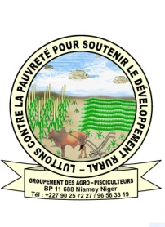



ONG ADA Association des Aquaculteurs amis_terre@yahoo.fr

# B.P.11688 Niamey Niger Amis terre Niger

**TEL: 00227 20 37 02 28/96 47 86 51/96 56 29 93 BP: 12161 Niamey Tl: 00227 96 29 22 86**

**Email:** [ada_ong@yahoo.fr](mailto:ada_ong@yahoo.fr)

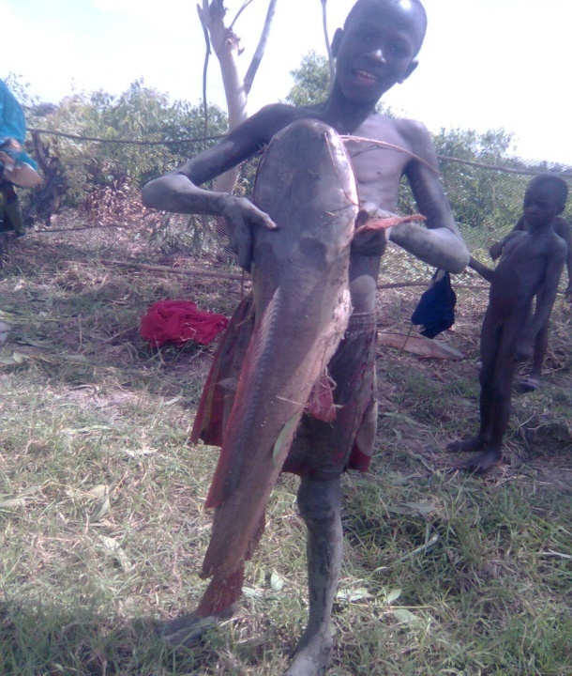 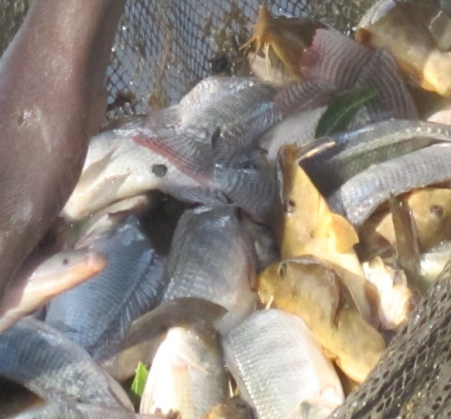

Productions *Heterobranchus spp au Niger 15kg*

*Région de Tillaberi département de Tillaberi Commune Niger productions Tillapia et Auchenoglanis du Sahel*

*Kourthey 2013*

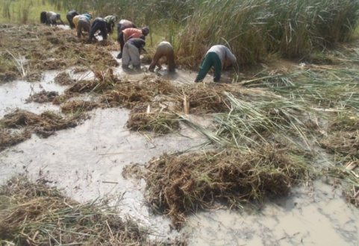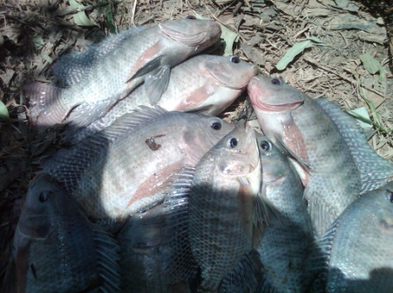

Travaux de faucardage pour la pisciculture le Tillapia poisson du soleil Niger

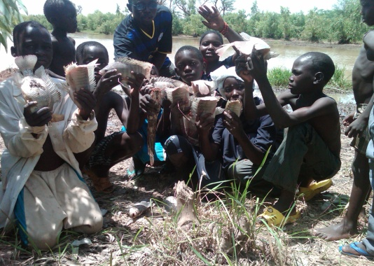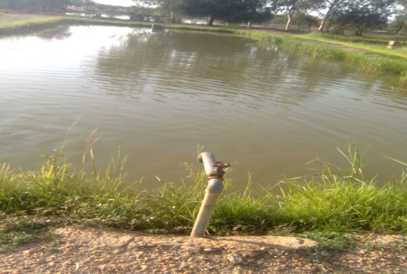

La pisciculture avec les jeunes sans risques pour station d’alevinage Sona

Une pisciculture familiale. Niger